BƯỚC 1 – XÁC ĐỊNH SEED KEYWORD
Seed Keyword: “bình giữ nhiệt”.
Từ khóa này gọi đúng tên Hero Product (bình giữ nhiệt 500ml, 750ml, 1000ml) và là cụm từ phổ thông mà sinh viên, người trẻ 18–30 tuổi thường dùng khi tìm kiếm. Từ khóa có thể mở rộng theo nhu cầu, dung tích, đối tượng, giá, mục đích sử dụng và thuộc tính sản phẩm.

BƯỚC 2 – GOOGLE TRENDS: PHÂN TÍCH SEASONALITY
Thiết lập: từ khóa “bình giữ nhiệt”, khu vực Việt Nam, thời gian 12 tháng qua.
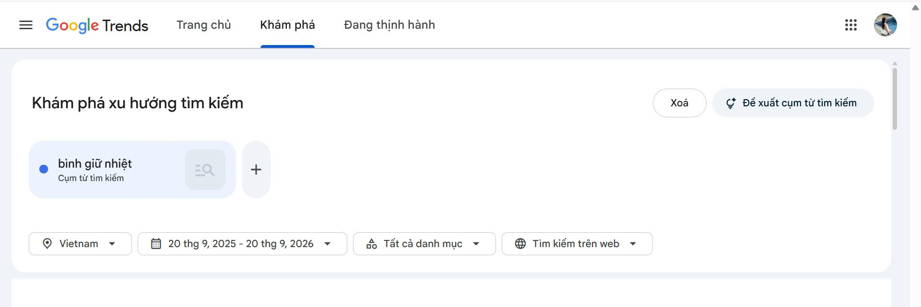
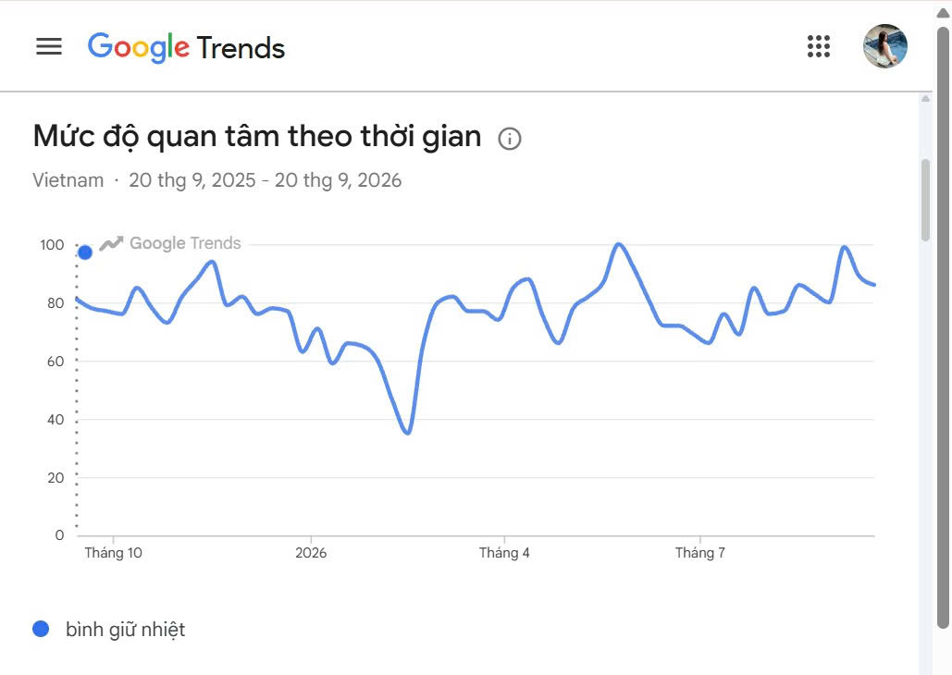
Hình 1. Thiết lập tìm kiếm và biểu đồ mức độ quan tâm theo thời gian của từ khóa “bình giữ nhiệt” tại Việt Nam, từ 20/9/2025 đến 20/9/2026 (Nguồn: Google Trends, truy cập ngày 29/09/2026)
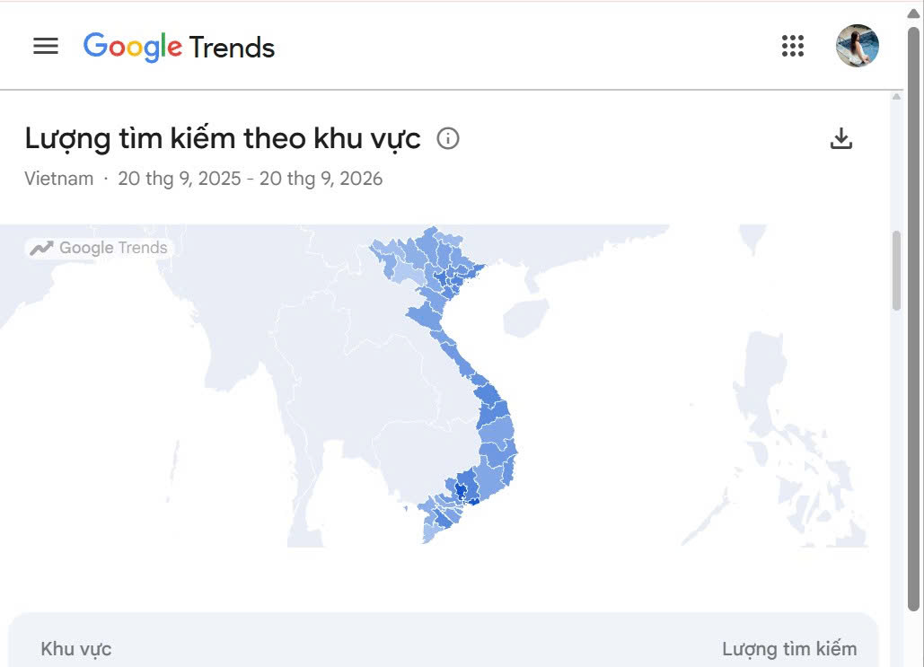
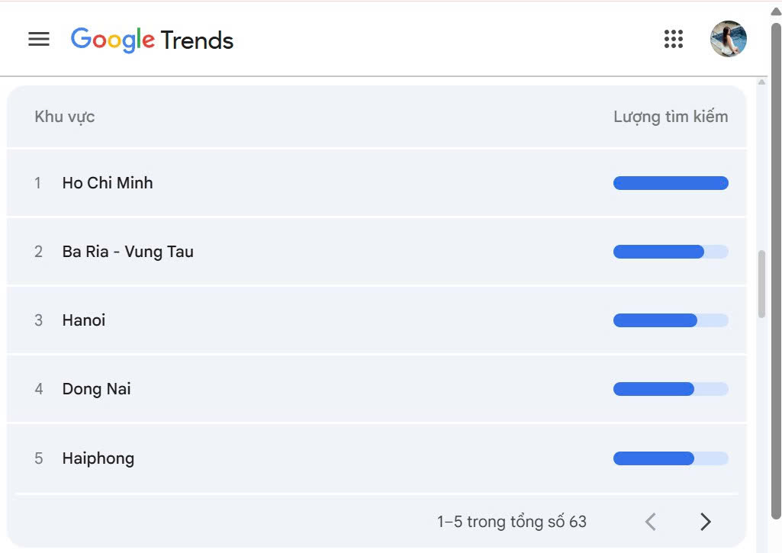
Hình 2. Lượng tìm kiếm từ khóa “bình giữ nhiệt” theo khu vực tại Việt Nam, từ 20/9/2025 đến 20/9/2026 (Nguồn: Google Trends, truy cập ngày 29/09/2026)

BƯỚC 3 – GOOGLE TRENDS: TÌM BREAKOUT KEYWORDS
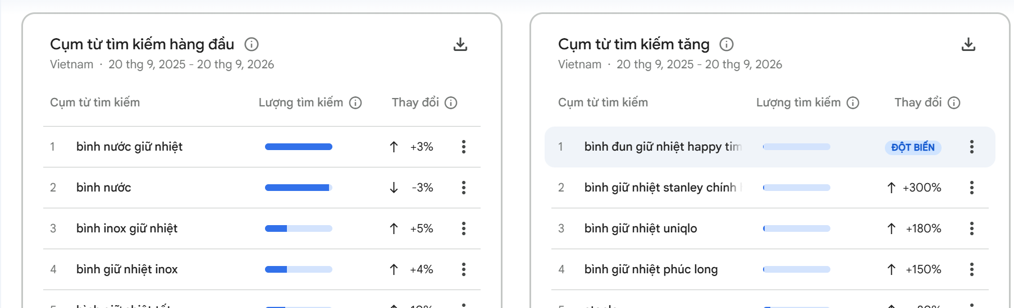
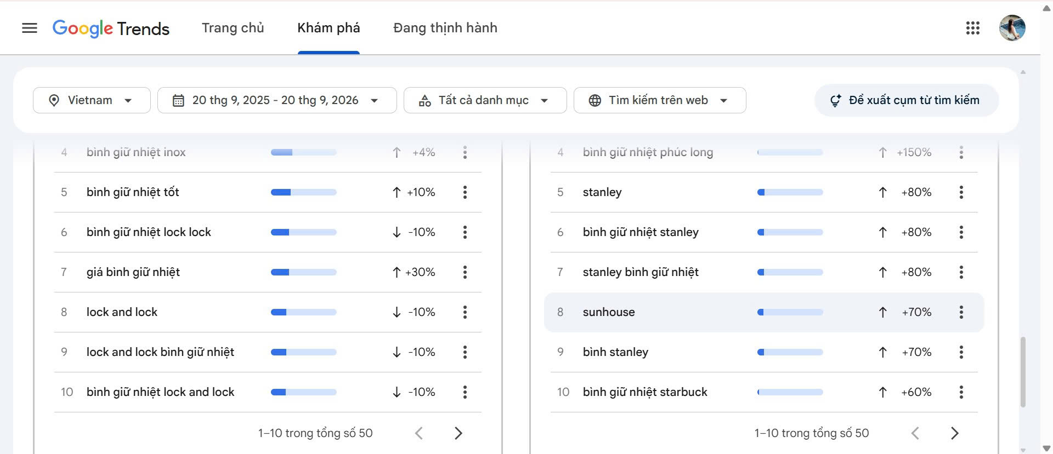
Hình 3. Cụm từ tìm kiếm hàng đầu và cụm từ tìm kiếm tăng liên quan đến “bình giữ nhiệt” tại Việt Nam, từ 20/9/2025 đến 20/9/2026 (Nguồn: Google Trends, truy cập ngày 29/09/2026)
STT | Keyword | Mức tăng trưởng | Ghi chú
1 | bình đun giữ nhiệt happy tim… | Đột biến (Breakout) | Tên bị cắt trong ảnh
2 | bình giữ nhiệt stanley chính h… | +300% | Từ khóa thương hiệu; tên bị cắt trong ảnh
3 | bình giữ nhiệt uniqlo | +180% | Từ khóa thương hiệu
4 | bình giữ nhiệt phúc long | +150% | Từ khóa thương hiệu
5 | stanley | +80% | Từ khóa thương hiệu
6 | bình giữ nhiệt stanley | +80% | Từ khóa thương hiệu
7 | stanley bình giữ nhiệt | +80% | Từ khóa thương hiệu
8 | sunhouse | +70% | Từ khóa thương hiệu
9 | bình stanley | +70% | Từ khóa thương hiệu
10 | bình giữ nhiệt starbuck | +60% | Từ khóa thương hiệu
Bảng 1. Breakout Keywords của “bình giữ nhiệt” (tổng hợp từ Hình 3)

BƯỚC 4 – GOOGLE KEYWORD PLANNER
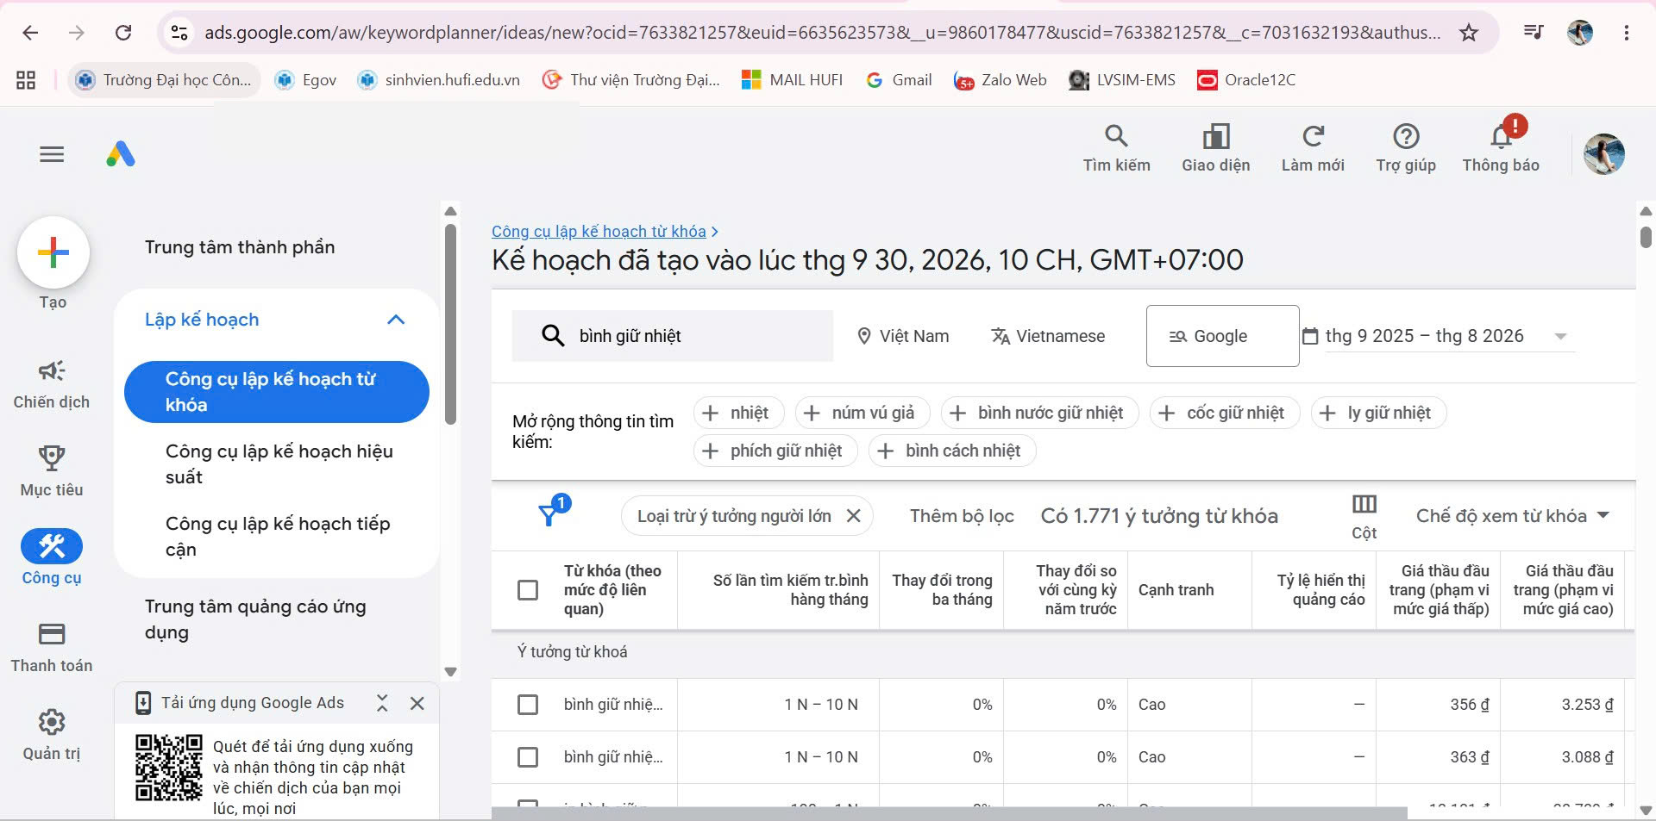
Hình 4. Thiết lập từ khóa đầu vào trong Google Keyword Planner, khu vực Việt Nam, ngôn ngữ Tiếng Việt (Nguồn: Google Ads, truy cập ngày 30/09/2026)
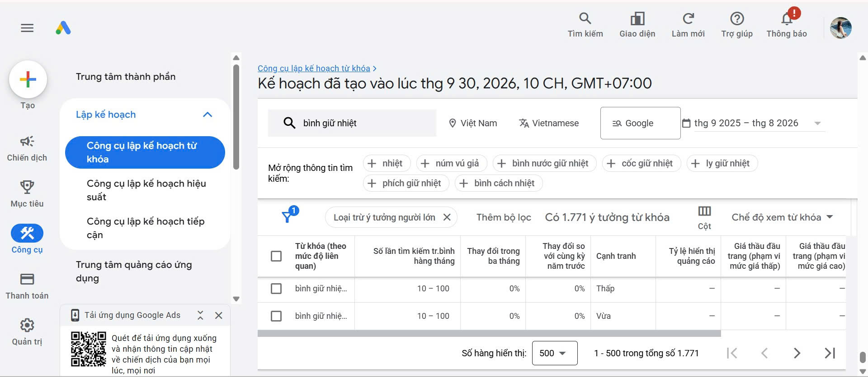
Hình 5. Kết quả ý tưởng từ khóa mở rộng từ Google Keyword Planner (Nguồn: Google Ads, truy cập ngày 30/09/2026)
Đầu ra: file Keyword_Planner_Raw.csv (1.771 từ khóa thu thập từ Google Keyword Planner, dữ liệu 09/2025 – 08/2026).
BƯỚC 5 – KIỂM TRA VÀ LÀM SẠCH DỮ LIỆU
- 2 file:
+ Keyword_Planner_Raw.csv
+ Keyword_Dataset_Clean.csv

BƯỚC 6 – GOOGLE COLAB
BƯỚC 7 – PHÂN LOẠI 4 SEARCH INTENT
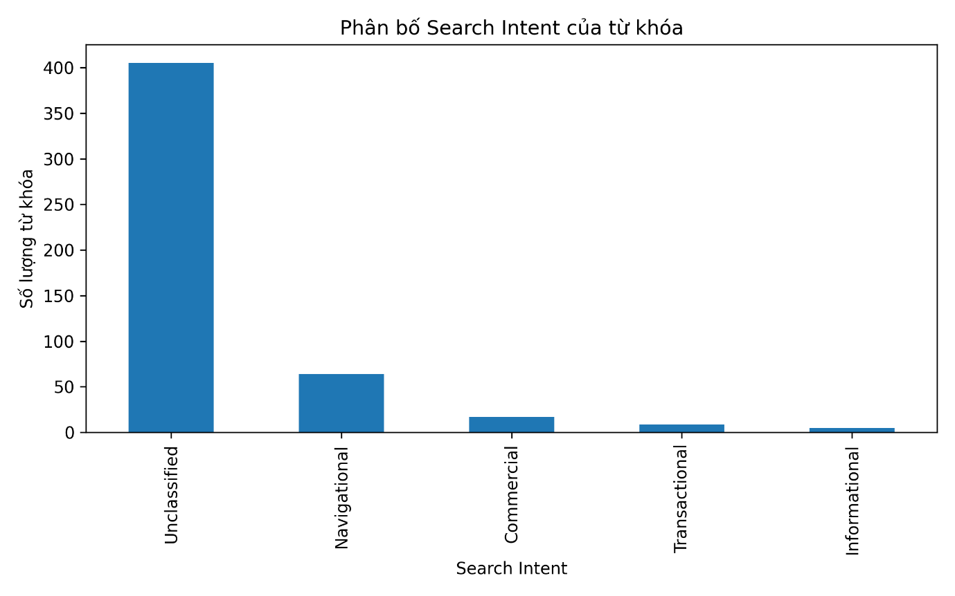
BƯỚC 8 -

Bước 9: Social & KOC Insight
Đầu vào: Google Trends (Bước 2–3), Keyword_Dataset_Search_Intent.csv (500 keyword sau làm sạch), Search_Intent_Result.xlsx (Bước 7)
Đầu ra: Social Insight + Định hướng kênh + KOC Proposal (3–5 KOC)

1. Tóm tắt nhanh
- Nhu cầu tìm kiếm “bình giữ nhiệt” khá ổn định quanh năm (mức quan tâm đa số 60–100 trên thang Google Trends), có 3 đỉnh rõ: khoảng tháng 11/2025, giữa tháng 5/2026 và đầu tháng 9/2026; chỉ giảm sâu một lần vào khoảng tháng 2/2026.
- Người tìm kiếm quan tâm mạnh đến thương hiệu: trong 500 keyword, khoảng 123 keyword (≈25%) chứa tên thương hiệu và chiếm ≈72.000/206.000 lượt tìm kiếm ước tính hàng tháng (≈35%). Các từ khóa tăng nhanh (Breakout) cũng gần như toàn thương hiệu/cộng tác: Stanley, Uniqlo, Phúc Long, Starbucks, Sunhouse.
- Người dùng cần “bằng chứng thực tế” trước khi mua: chọn dung tích, chất liệu inox 304/316, “có tốt không”, “loại nào tốt”. Đây là nội dung rất hợp với video ngắn: test giữ nhiệt, so sánh, review thật.
- Kênh ưu tiên: TikTok (chính) + Facebook (hỗ trợ chuyển đổi và cộng đồng). KOC nên bắt đầu từ nhóm micro/nano KOC trẻ, tập trung TP.HCM trước.

2. Social Insight
- Thương hiệu là yếu tố dẫn dắt. Khách hàng tìm theo tên thương hiệu nhiều nhất và Breakout cũng là thương hiệu. Thương hiệu của nhóm còn mới, nên cần dùng KOC và nội dung thực tế để tạo niềm tin thay cho độ nhận diện, đồng thời không nhái hay mượn tên thương hiệu khác.
- Khách cần được “chứng minh”. Các câu hỏi “có tốt không”, “loại nào tốt”, “304/316” cho thấy người mua lo về chất lượng và độ an toàn. Video test giữ nóng/giữ lạnh, cắt cảnh cận chất liệu, đổ nước nóng là định dạng phù hợp.
- Dung tích là tiêu chí chọn hàng hàng đầu. Nhóm dung tích có số keyword nhiều nhất (≈139). Hero Product gồm 500ml, 750ml, 1000ml nên nội dung “chọn dung tích nào cho từng nhu cầu” vừa tự nhiên vừa hỗ trợ bán nhiều SKU.
- Yếu tố thẩm mỹ có tiềm năng. Có keyword “cute”, “ly giữ nhiệt”, “có ống hút”, cộng với Breakout theo thương hiệu thời trang/F&B. Hướng định vị phù hợp với nhóm 18–30 tuổi: “đồ dùng đẹp đi cùng mỗi ngày”.
- Nhu cầu có tính mùa. Có hai đỉnh nóng (tháng 5, tháng 9) và một đỉnh lạnh (tháng 11), giảm khi gần Tết. Lịch nội dung nên bám theo ba cao điểm này.
- Chuyển đổi trực tiếp còn nhỏ trong dữ liệu. Nhóm Transactional chỉ 9 keyword. Điều này cho thấy người dùng đang ở giai đoạn tìm hiểu và so sánh, vậy Social nên tập trung vào tạo nhận thức và niềm tin, rồi kéo về website/shop.

3. Định hướng kênh
Ưu tiên | Kênh | Vai trò | Lý do dựa trên dữ liệu
1 | TikTok (kênh + TikTok Shop nếu triển khai) | Tạo nhận thức, review, test sản phẩm, KOC | Nhu cầu là chứng minh trực quan; Breakout mang tính xu hướng/thời trang; nhóm 18–30 tuổi
2 | Facebook (Fanpage + nhóm cộng đồng sinh viên/văn phòng/gym) | Giải đáp thắc mắc, bài so sánh, chạy Ads về website, Messenger chốt đơn | Nhóm keyword “có tốt không/loại nào tốt/giá” cần nội dung giải thích và tư vấn trực tiếp
3 | Instagram Reels / YouTube Shorts (tùy nguồn lực) | Tái sử dụng video TikTok | Không tốn thêm chi phí sản xuất

3.1. Định hướng nội dung TikTok
Trụ cột nội dung | Ví dụ định dạng | Dữ liệu liên quan
Test giữ nhiệt | Đổ nước nóng/đá, đo sau 6–12 giờ, quay cận cảnh | Nhóm “có tốt không”, chất liệu 304/316
Chọn dung tích | “500ml, 750ml hay 1L? Hợp với ai?” | Nhóm dung tích (139 keyword)
Lifestyle | GRWM, “trong túi mình có gì”, góc học tập/bàn làm việc, gym | Nhóm cute, ly giữ nhiệt, thể thao
So sánh trung thực | So sánh với loại phổ thông (nhựa, ly cốc thường) | Nhóm Commercial và Navigational
Cao điểm theo mùa | Tựu trường (tháng 8–9), nắng nóng (tháng 4–5), mùa lạnh/quà tặng (tháng 10–12) | Biểu đồ Trends

3.2. Định hướng nội dung Facebook
- Bài giải thích: “Inox 304 và 316 khác nhau thế nào”, “Cách vệ sinh bình giữ nhiệt”, “Chọn dung tích nào”.
- Bài so sánh/infographic giữa các SKU của shop (500/750/1000ml).
- Social proof: ảnh/video khách hàng, đánh giá thật, bài đăng của KOC được chia sẻ lại.
- Bài chuyển đổi: ưu đãi, combo cross-sell, link về website/shop (phối hợp TV3).
- Quảng cáo: thử nghiệm ở TP.HCM trước (khu vực có mức quan tâm cao nhất), sau đó Hà Nội, Đồng Nai, Bà Rịa – Vũng Tàu.

4. Tiêu chí chọn KOC/Influencer
Nhóm tiêu chí | Tiêu chí cụ thể | Cách kiểm tra
Phù hợp khách hàng | Người trẻ 18–30 tuổi (sinh viên, nhân viên văn phòng, người tập gym); người xem chủ yếu ở Việt Nam, ưu tiên TP.HCM | Xem thống kê khán giả (nếu KOC cung cấp), đọc bình luận
Phù hợp nội dung | Làm video về lifestyle, đồ dùng hằng ngày, học tập, văn phòng, gym, “review thật” | Xem 10–15 video gần nhất
Tương tác thật | Tỷ lệ tương tác tốt so với số người theo dõi, bình luận thật và có nội dung | So sánh lượt thích/bình luận/chia sẻ trên lượt xem; loại trừ tài khoản có dấu hiệu mua tương tác
Độ tin cậy | Chưa quảng cáo quá dày, từng review trung thực, không dính tranh cãi | Xem lịch sử hợp tác và bình luận
Quy mô | Nano/micro KOC (ước tính vài nghìn đến vài chục nghìn người theo dõi) vì chi phí thấp, tương tác cao | Đối chiếu với ngân sách ở các giai đoạn sau
Hợp tác | Sẵn sàng nhận sản phẩm dùng thử, quay theo brief, cho phép tái sử dụng video (Ads/Fanpage) | Trao đổi trực tiếp
Phù hợp giá trị thương hiệu | Hình ảnh sạch sẽ, tích cực, không gắn với sản phẩm cạnh tranh trực tiếp | Xem nội dung hợp tác cũ

5. KOC Proposal (đề xuất ban đầu 3–5 KOC)
STT | Chân dung KOC | Kênh | Nội dung gợi ý | Dữ liệu dẫn đến đề xuất | Tên/Link (cần điền)
1 | Sinh viên làm video học tập, “study with me”, đời sống ký túc xá | TikTok | “Bình đi học”, chọn dung tích 500–750ml | Đỉnh tựu trường tháng 9; nhóm dung tích | https://www.tiktok.com/@ltthuhinn?_r=1&_t=ZS-9AGagEBOPf4  (https://www.tiktok.com/@ltthuhinn/video/7602121724787789076?_r=1&_t=ZS-9AGag5KRuez)
2 | Dân văn phòng trẻ chia sẻ bàn làm việc, “một ngày đi làm” | TikTok, Facebook | Giữ nóng/lạnh cả ngày, 750ml–1L | Nhóm “có tốt không”, chất liệu | https://www.tiktok.com/@minimeow154?_r=1&_t=ZS-9AGaz7w8CXc  (https://www.tiktok.com/@minimeow154/video/7680142725894688020?_r=1&_t=ZS-9AGb0rRXgBw)
3 | Người tập gym/thể thao, chạy bộ | TikTok, Reels | Bình 1L, nắp bật, ống hút; test giữ lạnh | Đỉnh nắng nóng tháng 5; keyword “thể thao” | https://www.tiktok.com/@quyendigym?_r=1&_t=ZS-9AGarDe1OJ3  (https://www.tiktok.com/@quyendigym/video/7602278001744694548?_r=1&_t=ZS-9AGarcwKsVx)
4 | KOC chuyên review đồ gia dụng, “review thật” | TikTok, Facebook | Test giữ nhiệt, so sánh với loại khác, nói rõ ưu và nhược | Nhóm Commercial/Navigational, nhu cầu “chứng minh” | https://www.tiktok.com/@hoang.real.review?_r=1&_t=ZS-9AGaVVjZBgb  (https://www.tiktok.com/@hoang.real.review/video/7688705588083133703?_r=1&_t=ZS-9AGaVKOjtn3)
5 | KOC lifestyle/thẩm mỹ (màu sắc, decor, GRWM) | TikTok, Instagram | Phối màu, “trong túi mình có gì”, quà tặng | Breakout theo hướng thương hiệu/thời trang; keyword cute | https://www.tiktok.com/@tinkerboong?_r=1&_t=ZS-9AGb78OccKL  (https://www.tiktok.com/@tinkerboong/video/7599896252456652053?_r=1&_t=ZS-9AGb80o7EQf)
Hình thức hợp tác ban đầu (để thống nhất ở giai đoạn sau): tặng sản phẩm dùng thử + brief nội dung + mã giảm giá/link ưu đãi riêng cho từng KOC để theo dõi hiệu quả.

